Лабораторная работа 1. Консольные утилиты настройки сетевых компонентов Linux.

Выполнил: Михалев Никита Романович М3311

## Цели и задачи:

получить практические навыки по конфигурированию сетевых интерфейсов (на примере протокола IPv4) в операционных системах Linux, ознакомится с утилитами командной строки, освоить современные сетевые менеджеры Linux.

## Часть 1. Linux (Debian 12):

Запустить виртуальную машину и авторизоваться в системе под администраторской учётной записью.

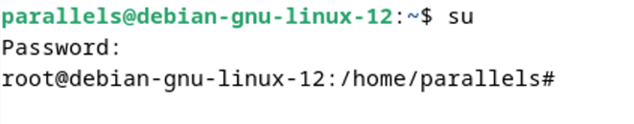

Создать скрипт, который позволяет пользователю:

1. Узнать модель сетевой карты, канальную скорость, режим работы (Full или Half Duplex). Наличие физического подключения (линка), MAC адрес
2. Получить информацию о текущей конфигурации IPv4 (ip, mask, gate, dns).
3. Настроить сетевой интерфейс по сценарию #1
4. Настроить сетевой интерфейс по сценарию #2.
5. закрыть скрипт.

Скрипт part-one.sh:

Демонстрация работы первых двух пунктов:

**Настройка статической адресации и вывод значений после ее установки:**



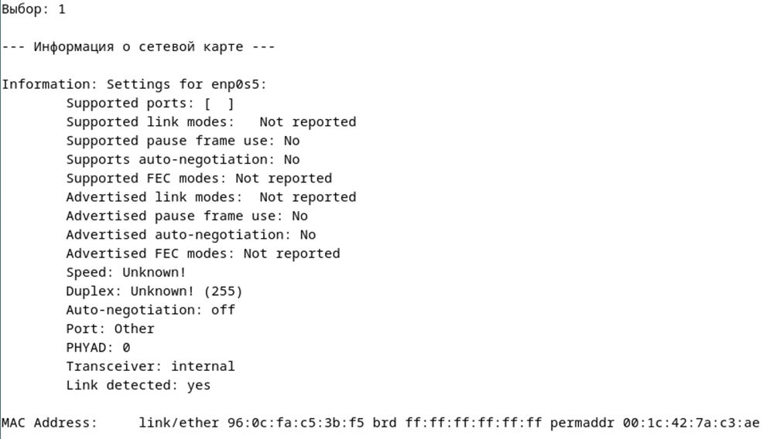

**Настройка динамической адресации и вывод значений после ее установки:**



## Часть 2. Работа с виртуальными интерфейсами Linux CentOS через Network Manager:

Для выполнения этой части эмуляция сетевого интерфейса была изменена на Host-Only, что ближе всего по описанию похоже на режим Внутренняя сеть в Virtual Box:

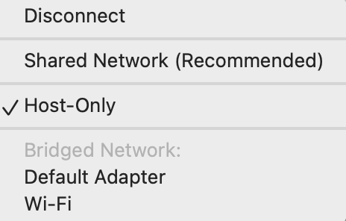

**Создание нового подключения part2-connection с типом ethernet, с ip4 = 10.100.0.2/24 и шлюзом 10.100.0.1 и его активация:**

**Создание** виртуального сетевого интерфейса с именем br0 и IP = 10.100.0.3 и его активация:



**

**Получение mac адреса созданного интерфейса br0:**



## Часть 3. Работа с реальными интерфейсами Linux Debian 11 через netpaln:

Отредактировал YAML файл конфигурации netplan так чтобы сетевой интерфейс имел два адреса 10.100.0.4 и 10.100.0.5, маска 255.255.255.0, а gateway 10.100.0.3:

С помощью утилиты ping проверил связь между адресами 10.100.0.2–10.100.0.5:



## Часть 4. Настройка объединения реальных сетевых интерфейсов в Linux:

Для начала выполнения работы создал второй интерфейс, с идентичными настройками:

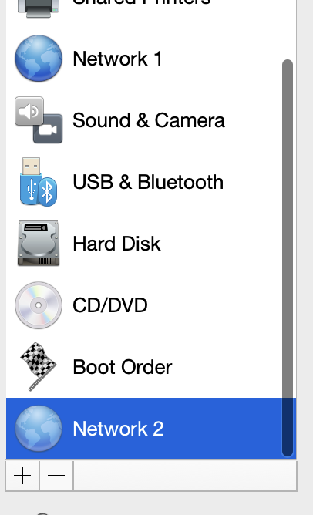

Дальше настроил файл конфига 01-netconf.yaml, в котором описываю новый bond007, с автоматическим получением конфигурации ipv4, двумя объединенными интерфейсами enp0s5, enp0s6 и распределением нагрузки по Round Robin:

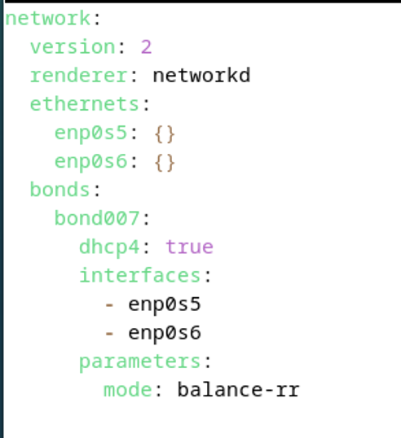

Вывод в терминал mac и ip адресов созданного bond и его интерфейсов: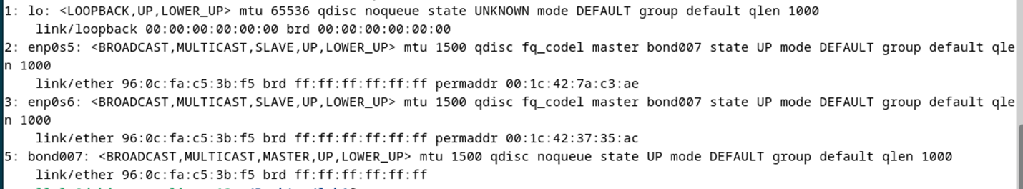

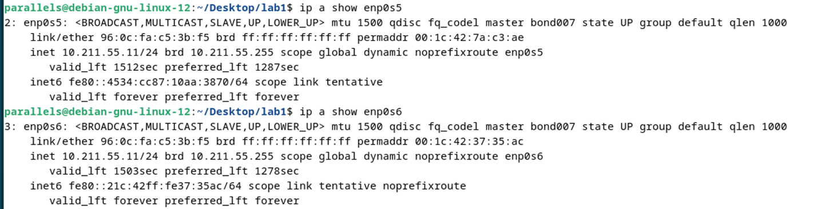

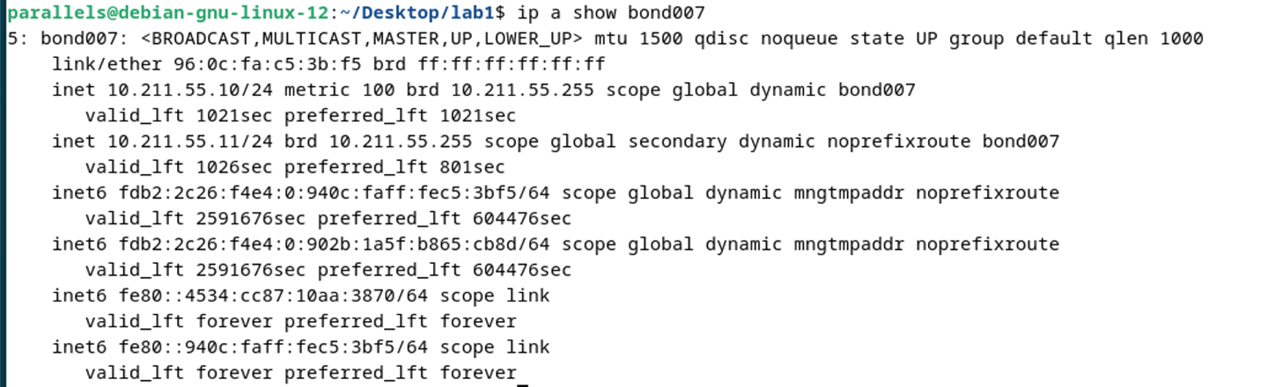

Вывод в терминал содержание файла /proc/net/bonding/bond007 и /pcroc/net/dev:

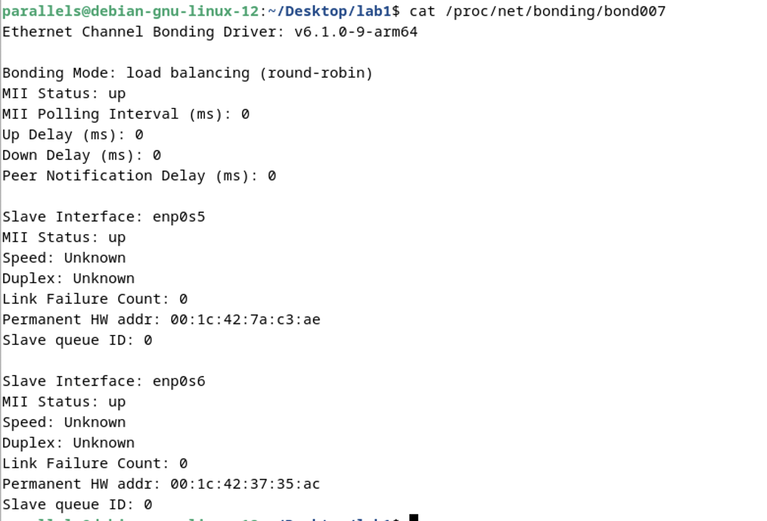

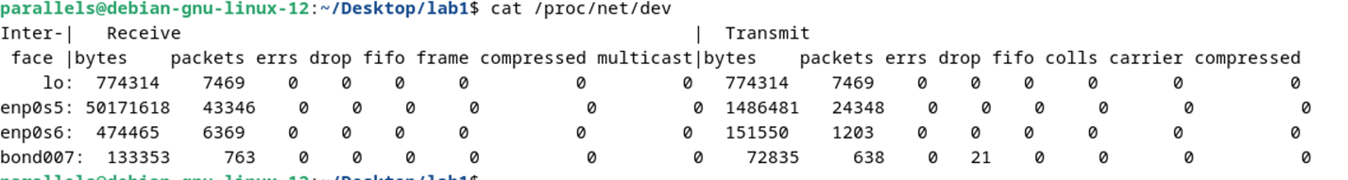

Код скрипта для вывода текущего времени, имени интерфейса, значения Receive-packets и Transmit-packet:

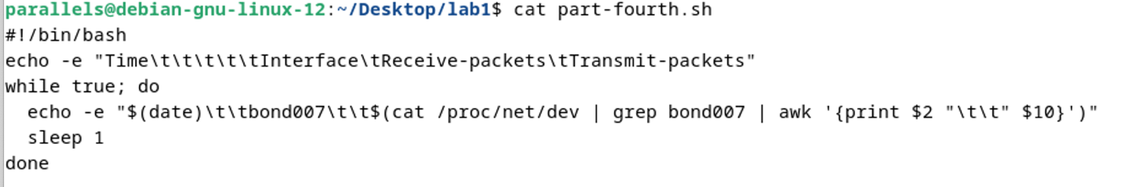

Проведение измерений:

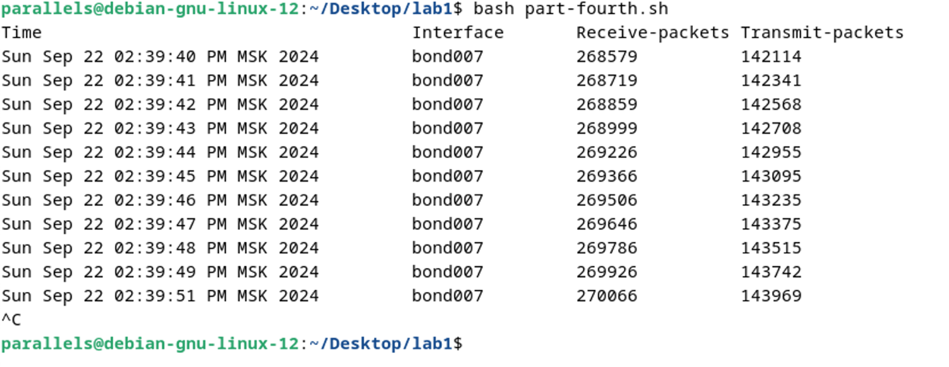

Часть вывода команды ping:

